Министерство науки и высшего образования Российской Федерации Федеральное государственное бюджетное образовательное учреждение высшего образования
«Алтайский государственный технический университет им. И. И. Ползунова» Университетский технологический колледж

Отчет защищен с оценкой Преподаватель С. В. Умбетов
« » 2025 г.

Отчёт по лабораторной работе № 1
«Реализация шифра ROT13 на JavaScript»
ЛР 09.03.01.14.002

Студент группы 1ИСП-21 А.А. Кайль
группа и.о., фамилия

Преподаватель ассистент, к. т. н. С. В. Умбетов
должность, ученая степень и.о., фамилия

БАРНАУЛ 2025

Лабораторная работа №1
Цели и задачи работы: необходимо создать html страницу и js код, страница должна быть валидной стандарту HTML5. В коде реализовать шифрование ROT13 для четного варианта и расшифровку для нечетного.

Задание принял: Кайль А.А.
Подпись ФИО

Ход работы

ROT13 («поворот на 13 позиций») — это простой и широко известный шифр замены букв, который используется на онлайн-форумах и в текстовых файлах для сокрытия текста, например предупреждений о спойлерах или оскорбительном контенте. Этот метод заменяет букву на 13-ю по счёту в алфавите. A становится N, B становится O, C становится P и так далее.
ROT13 является обратным к самому себе, то есть для отмены ROT13 применяется тот же алгоритм, поэтому одно и то же действие можно использовать для кодирования и декодирования.
Алгоритм не обеспечивает криптографическую безопасность и часто приводится в качестве канонического примера слабого шифрования.
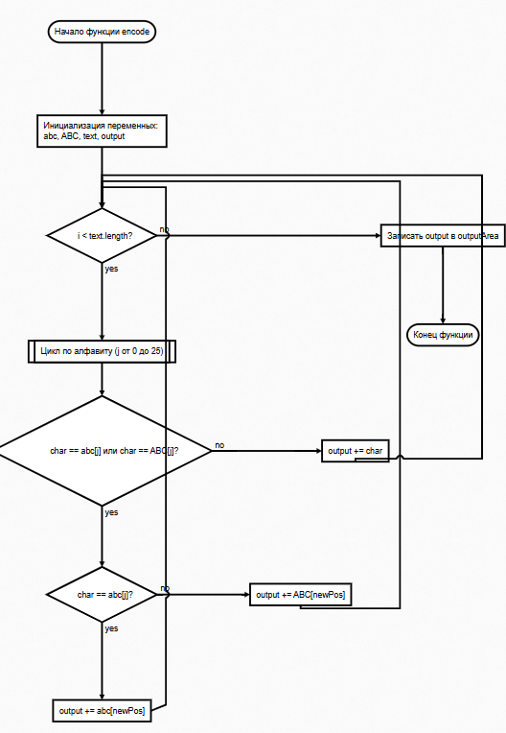
Рисунок 1 — Блок-схема

function encode() {
let abc = 'abcdefghijklmnopqrstuvwxyz';
let ABC = 'ABCDEFGHIJKLMNOPQRSTUVWXYZ';
let text = document.getElementById('inputArea').value;
let output = '';
Сначала создадим основную функцию encode(), abc – строчные буквы, ABC – заглавные буквы, text —для шифрования из текстового поля с id="inputArea". и output чтобы записать сюда зашифрованный текст.
for (let i = 0; i < text.length; i++) {
let char = text[i];
let found = false;
Это цикл, который проходит по каждому символу введённого текста. char – текущий символ (например, h в слове hello) found – флаг, который показывает была ли буква найдена в алфавите.

for (let j = 0; j < abc.length; j++) {
if (char = = = abc[j] || char = = = ABC[j]) {
for ((let j = 0; j < abc.length; j++) вложенный цикл проверяет есть ли текущий символ (char) в алфавите (abc или ABC).
if (char === abc[j] || char === ABC[j]) если символ совпадает с буквой в алфавите (строчной или заглавной) выполняется шифрование.
let shift = 13;
let newPos = (j + shift) % abc.length;
newPos = (j + shift) % abc.length вычисляет позицию буквы после сдвига. Если j + shift больше 26 позиция следует в начало.
Буква n (индекс 13): (13 + 13) % 26 = 0 — > a
if (char === abc[j]) {
output += abc[newPos];
} else {
output += ABC[newPos];
}
found = true;
break;

Если строчный то берём новую букву из abc[newPos], если заглавный ABC[newPos]
Для цифр знаков препинаний и тд.
if (!found) {
output += char;
}
Если символ не был найден в алфавите то выводится без изменений

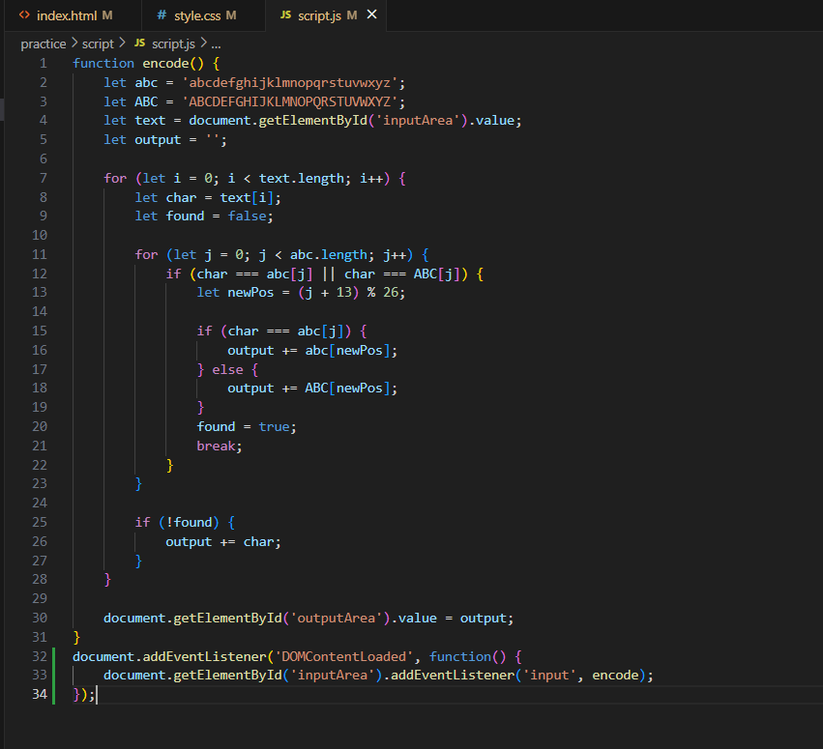
Рисунок 2 — Код JS

Тестирование
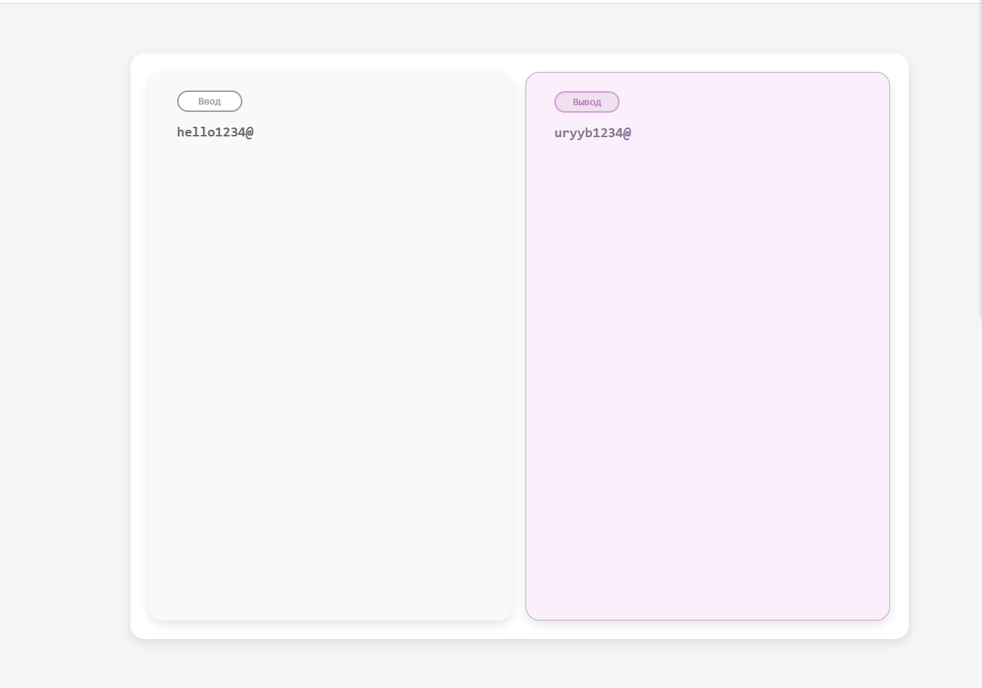
Рисунок 3 — Тестирование шифровка
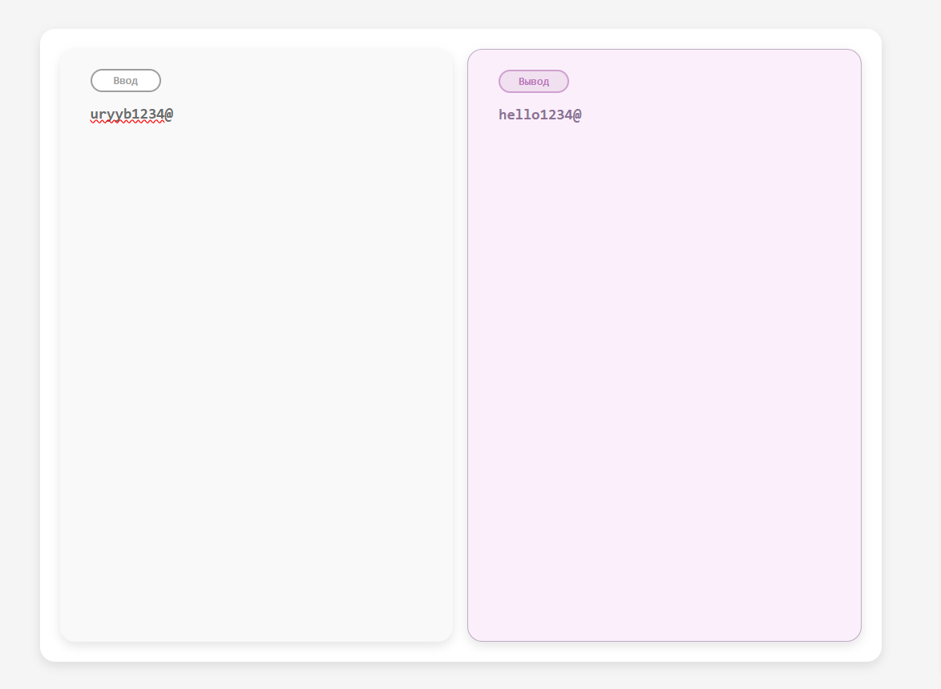
Рисунок 4 — Тестирование дешифровка

Проверка

Таблица 1: Проверка шифровки
Символ | Тип | Позиция (j) | newPos = (j+13)%26 | Измененный символ | Результат
h | строчная | 7 | (7+13)%26 = 20 | u (abc[20]) | u
e | строчная | 4 | (4+13)%26 = 17 | r (abc[17]) | ur
l | строчная | 11 | (11+13)%26 = 24 | y (abc[24]) | ury
l | строчная | 11 | (11+13)%26 = 24 | y (abc[24]) | uryy
o | строчная | 14 | (14+13)%26 = 1 | b (abc[1]) | uryyb
1 | цифра | - | - | 1 (без изменений) | uryyb1
% | символ | - | - | % (без изменений) | uryyb1234%

Таблица 2: Проверка дешифровки
Символ | Тип | Позиция (j) | newPos = (j+13)%26 | Изначальный символ | Результат
u | строчная | 20 | (20+13)%26 = 7 | h (abc[7]) | h
r | строчная | 17 | (17+13)%26 = 4 | e (abc[4]) | he
y | строчная | 24 | (24+13)%26 = 11 | l (abc[11]) | hel
y | строчная | 24 | (24+13)%26 = 11 | l (abc[11]) | hell
b | строчная | 1 | (1+13)%26 = 14 | o (abc[14]) | hello
1 | цифра | - | - | 1 (без изменений) | hello1
% | символ | - | - | % (без изменений) | hello1234%

Код
HTML
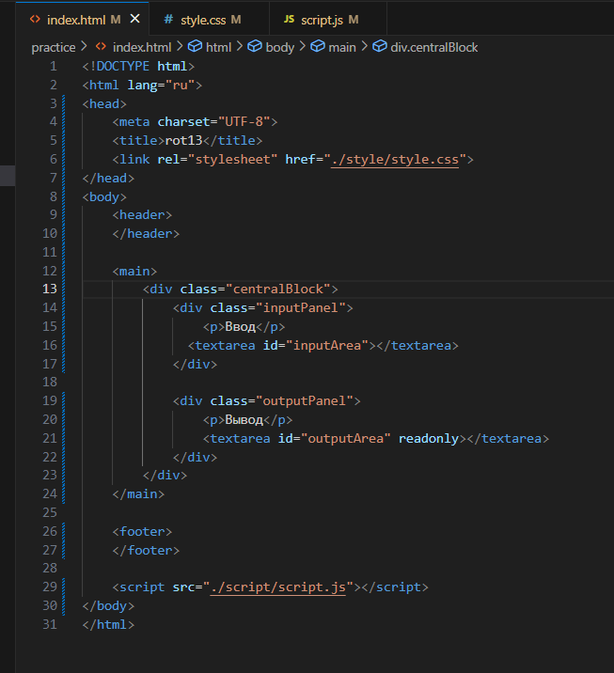
Рисунок 5 — Код html

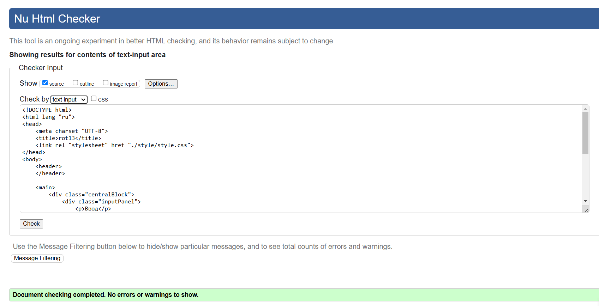
Рисунок 6 — Проверка html на валидность

CSS
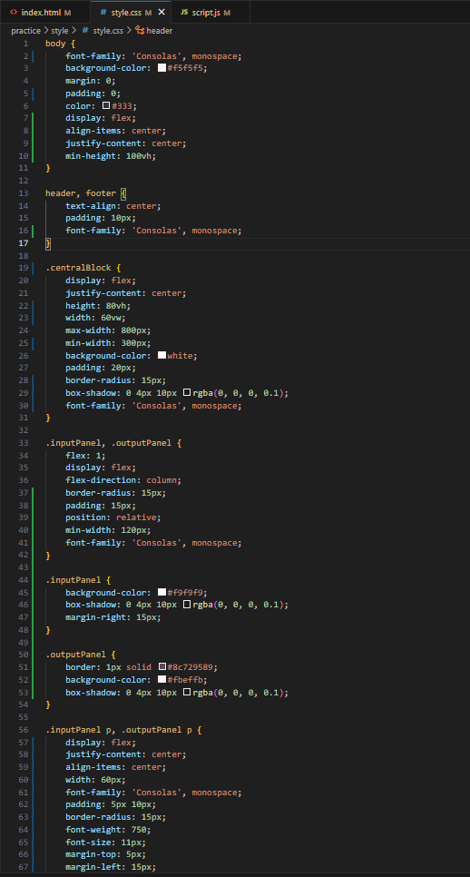
Рисунок 7 — Стили css
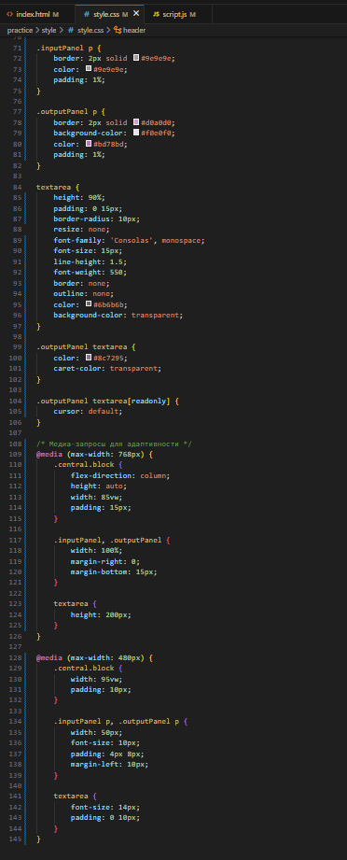
Рисунок 8 — Стили css @media
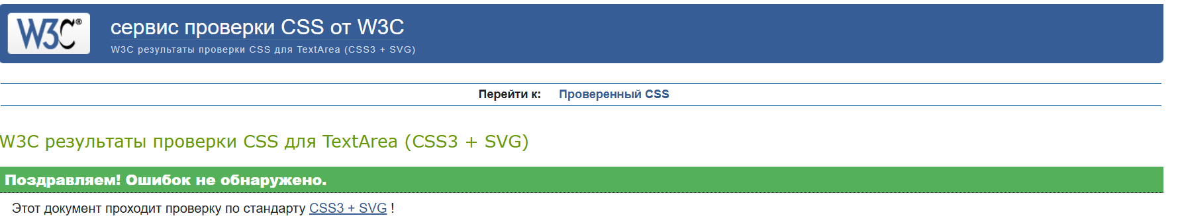
Рисунок 8 — Стили css проверка на валидность

Вывод

В ходе данной лабораторной работы была создана функция, которая реализует алгоритм rot13 на JavaScript, который шифрует и дешифрует введенные данные. Проблемы: обработка регистра букв(раздельные алфавиты строчные и заглавные), использование % 26 для обратного сдвига.
https://github.com/him1k0ta/practice.git

